3.Grupa „Misie” 02.04.2020.
Temat kompleksowy: Praca rolnika
Temat dnia: Maszyny rolnicze

- Piosenka na powitanie „Dzień dobry”
Wszyscy są, witam Was, zaczynamy, już czas – robimy ukłon rękoma
Jestem ja, jesteś Ty – pokazujemy na siebie i drugą osobę
Raz, dwa, trzy - klaszczemy w ręce (wszystko powtarzamy 3x)

- zestaw ćwiczeń porannych
- „Koło gimnastyczne” – wykonaj 5 przysiadów, wykonaj 5 skłonów, wykonaj 5 „pajacyków”
- „Wyścigi raków” – dzieci leżą na plecach, na sygnał dorosłego podnoszą tułów do góry i podpierając się rękami i nogami idą do mety
- „Przeciąganie liny” – dziecko wraz z drugą osobą trzymają za końce sznurka (linki, chustki) i ciągną, każdy w swoją stronę

- 1. „Maszyny rolnicze” – poznawanie wyglądu maszyn i narzędzi rolniczych oraz ich wykorzystania
- Czy znasz maszyny rolnicze?
- Wymień ich nazwy i powiedz do czego służą?
- Przyjrzyj się uważnie obrazkom
- Powiedz jakie maszyny i narzędzia rolnicze się na nich znajdują
- Dopasuj napis do obrazka
- Czy dzieci mogą być w pobliżu pracujących maszyn rolniczych? Wytłumacz dlaczego nie?

siewnik, traktor, brona, pług
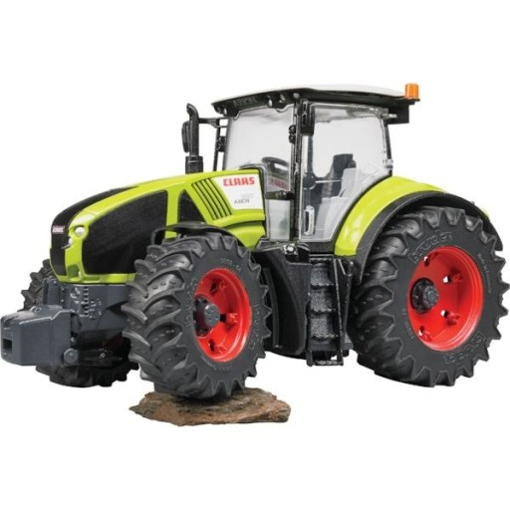
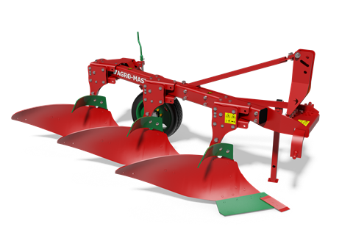
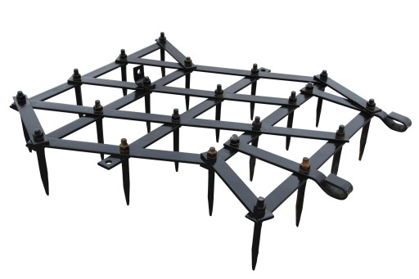
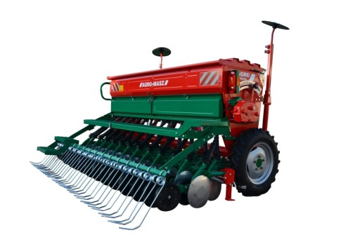

- Zabawa ruchowa - „Maszyny rolnicze” – Dziecko bierze do ręki kółeczko (plastikowe, wycięte z tektury) - porusza się, udając traktory jeżdżące po polu lub inne maszyny znajdujące się w gospodarstwie.
- „Rolnik w polu” – masażyk wg. B. Gawrońskiej.
Dziecko siedzi za plecami drugiej osoby. Dorosły recytuje tekst, dziecko wykonuje ruchy, rysując wzory na jego plecach.
Rolnik w rano rusza w pole - kroczy palcami obu rąk po plecach osoby z przodu z dołu do góry
Orać pługiem czarną rolę - rysuje linie równoległe do linii kręgosłupa
z góry do dołu
Sieje zboże i buraki - stuka palcami po całych plecach
Z których później są przysmaki - lekko puka dłońmi w plecy
- wykonaj ćwiczenie KP3.39a – różnicowanie grafemów, doskonalenie percepcji wzrokowej oraz liczenia
- wykonaj ćwiczenie KP3.39b – rozwijanie zdolności grafomotorycznych
-2. zestaw ćwiczeń gimnastycznych
- „Noszenie wody” – dziecko wkłada laskę (kijek) między łopatki. Wspina się na palce i opada na całe stopy. Chodzi na palcach a potem na piętach.
- „Taczki” – ćwiczenie wykonujemy w parach. Jedna osoba w podporze przodem, druga chwyta ją na stopy. Przechodzimy kilka metrów. Następuje zamiana ról.
- „Maszyny rolnicze” – na sygnał traktor, kombajn, wóz z koniem naśladują głosem i ruchem.
- zajęcie techniczne „Traktor”
Weź 3 puste pudełka od zapałek. Sklej je ze sobą (tak jak na obrazku). Doklej koła z tekturki oraz komin. Możesz go pomalować .

